昆明理工大学2020年硕士研究生招生工作相关问答系列（一）
发布时间：2020-03-03
一、调剂信息查询

1、我校硕士研究生招生的相关信息在哪里查询？

答：我校硕士研究生招生调剂的相关信息会及时发布在研究生院网站（http://yjs.kmust.edu.cn/）或学校官网“招生就业”菜单下“硕士研究生招生”（http://www.kmust.edu.cn/zsjy/ssyjszs.htm）专栏里或中国研究生招生信息网（https://yz.chsi.com.cn/）。各学院的具体招生相关信息也可查询各学院的网站。

2、我校是否开展研究生预调剂及提前登记调剂信息等工作？

答：我校没有开展研究生预调剂工作。所有欲调剂我校的考生，都须通过中国研招网调剂系统进行申请，不进行提前调剂登记，也不通过邮件、传真或者其他非研招网调剂系统渠道，接收调剂信息。

3、我校如何接收考生的调剂志愿？

答：我校调剂工作全部通过《全国硕士生招生调剂服务系统》进行，其它方式不予受理。考生届时可通过《全国调剂服务系统》提交调剂志愿。

二、成绩复核及排名

4、硕士研究生初试成绩复核结果何时告知？

答：按照上级部门的相关要求，所有成绩的复核结果将根据疫情防控情况另行通知；或将复核结果发布在我校研究生院网站上，供申请复核的考生自行查阅。

5、硕士研究生初试成绩复查会重新改卷吗？考生能否看到原始卷面？

答：成绩复核仅限于复核考生答卷是否存在漏评、分数错登、错加、漏加等情况，不涉及评分标准宽严掌握问题，不组织重新评阅改卷。成绩复核本着保密、慎重、严肃、细致的原则由专人进行认真复查，考生不能查看考卷。

6、第一志愿报考我校的考生是否可以查询初试总分排名情况？

答：可以。第一志愿报考我校的考生可以用“考生编号”和“证件号码”通过如下网址：

http://yjsgl2.kust.edu.cn/YJSYZHGLPT/cscjpm/cscjpm.html
进行查询，具体请参阅我校研究生院网站《昆明理工大学关于公布2020年硕士研究生招生考试初试总分排名的通知》。

三、招生人数

7、我校2020年拟招硕士生人数是多少？

答：至目前，我校2020年预计拟招收各类硕士研究生约3440人，其中全日制招生计划约2920人，非全日制招生计划约520人，退役大学生士兵专项招生计划20人，单独考试招生计划10人。各专业拟招生人数详见《昆明理工大学2020年硕士研究生招生专业目录》（http://www.kmust.edu.cn/info/1166/16381.htm）。

8、国务院已决定2020年全国硕士生扩招，我校硕士生招生计划是否会有所调整？

答：根据国家下达的招生计划数，学校确定各专业正式招生计划数，各专业按正式下达的招生计划开展招生工作。招生计划向考生和社会公布，往年公布时间大约在3月下旬左右。根据国家最新政策，今年预计可能会适当扩招，具体扩招人数以上级主管部门通知为准。

四、 复试分数线

9、我校复试分数线何时确定？

答：我校复试分数线确定时间一般是在国家复试分数线公布后1周内。国家复试分数线往年公布时间为3月中旬左右，今年因疫情影响可能会延后，具体时间以教育部通知为准。

10、我校复试分数线如何划定？

答：我校复试分数线是依据国家确定的复试分数线划定，除部分专业上线人数较多会单独划线外，其他大部分专业都是执行国家的B类地区复试分数线。单独考试、“退役大学生士兵专项计划”和生源较多的专业，由学校根据教育部规定和考生考试情况、招生人数等情况单独划定复试分数线。

11、我校退役大学生士兵计划及划线方式？

答：我校2020年招收退役大学生士兵计划20人。退役大学生士兵计划由我校单独划线，划线时会适当考虑学科差异。

12、考生如何享受少数民族照顾政策？

答：享受少数民族照顾政策的考生，须在报名时填写少数民族身份，且申请定向就业少数民族地区。报名时未提交上述信息的考生不能享受少数民族照顾政策。

五、复试名单及复试通知

13、我校何时公布一志愿复试考生名单？

答：我校复试分数线确定后，将及时公布第一志愿考生复试名单。复试名单由学校研究生院统一确定并在研究生院网站上公布，学校不再向考生单独寄发复试通知。

14、调剂考生如何确定自己可以参加复试？

答：由学校研究生招生办公室或学校授权后的学院研究生教育办公室在《全国硕士生招生调剂服务系统》向考生发复试通知电子版，考生需在规定时间内网上接收并回复，不及时回复的视为自动放弃，取消复试资格。

六、调剂

15、我校的研究生调剂信息预计在什么时间公布？

答：我校硕士研究生的调剂信息一般会在国家考研分数线正式公布之后的一周左右，以调剂公告的形式发布在中国研招网和我校研究生院官网等网站上。

16、我校的研究生调剂工作大概在什么时间开始？

答：我校研究生的调剂工作尚未正式开始。一般安排在《全国硕士生招生调剂服务系统》开通后1-3日内完成。往年调剂开始时间是3月下旬左右，今年具体调剂时间以我校研究生院网站发布的调剂公告为准。具体的开始时间及相关工作安排，会及时公布在中国研招网（https://yz.chsi.com.cn/yztj/）和研究生院网站等相关网站上。

17、目前是否可以查询哪些专业接受调剂及缺额情况？

答：目前无法查询。要等教育部公布复试对初试成绩的基本要求、相关录取政策以及下达正式招生计划后，再根据各专业实际招生计划及具体上线情况，方可确定第一志愿上线考生人数、哪些专业接受调剂及缺额等。

18、我校一般哪些专业接受调剂？

答：我校除部分专业因第一志愿上线考生较多不接受考生调剂外，其它大部分专业均接受考生调剂。调剂学科、专业及缺额人数届时请登录中国研究生招生信息网《全国硕士生招生调剂服务系统》或我校研究生院网站、相关学院网站查询，也可按公布的咨询联系方式与相关学院咨询和联系。

19、调剂我校的基本要求是什么？

答：（1）考试方式应是全国统考或联考；（2）符合调入专业的报考条件；（3）第一志愿报考专业初试成绩必须达到教育部确定的 B类地区复试分数线基本要求（有自划线的，执行自划复试分数线要求）；（4）调剂应在相同或相近学科、专业间进行，统考考试科目原则上应相同；（5）其它调剂规定和要求以教育部当年调剂录取政策和我校当年发布的调剂政策为准。调剂必须符合以上规定要求，如不符合调剂基本条件而造成无法通过教育部录检系统录检的，由考生自行负责。

20、调剂我校对外语的要求是什么？

答：外国语考试科目必须为英语。

21、调剂我校对数学的要求是什么？

答：调入专业如有数学考试科目的原则上要求其原报考专业有数学考试科目，且原则上要求数学考试科目类别与调入专业数学考试科目类别一致。

22、对参加管理类联考考生调剂的要求是什么？

答：管理类联考只允许在管理类联考专业间调剂，不允许调入其它类别专业。调入工商管理（125100）、工程管理（125601）、项目管理（125602）专业学位还需符合专业要求的报考条件。

23、对报考照顾专业的考生调剂要求有哪些？

答：报考照顾专业的只允许在照顾专业间调剂，不允许调入非照顾专业。

24、对报考法律（非法学）专业学位硕士考生的调剂要求是什么？

答：报考法律（非法学）专业学位硕士的考生不得调入其他专业，其他专业的考生也不得调入该专业。

25、对报考临床医学类专业学位硕士研究生的考生调剂要求有哪些？

答：报考临床医学类专业学位硕士研究生的考生可按相关政策调剂到其他专业，报考其他专业（含医学学术学位）的考生不可调剂到临床医学类专业学位。调剂到临床医学类专业学位的，要求其原报考专业必须是临床医学类专业学位，并满足我校要求的相关报考条件。

26、调剂选人的基本原则是什么？

答：根据各专业招生计划缺额情况和考生的考试成绩、考试科目、所学专业、学科背景、报考院校和专业以及其它能反映考生综合素质情况等因素进行审核筛选，确定拟调剂考生人选。

七、复试

27、硕士研究生复试是否会延期举行？

答：复试工作安排及是否延期等信息，将及时发布在昆明理工大学研究生院网站（http://yjs.kmust.edu.cn）上，请广大考生密切关注，做好复习及复试的准备，耐心等待复试工作通知。

28、我校复试时间及安排？

答：我校复试一般安排在国家复试分数线公布后15天左右进行。

29、硕士研究生复试具体如何安排？

答：我校将按上级主管部门的要求，在保证考生健康和公开公平公正的前提下，安排硕士研究生招生复试工作。根据疫情防控的具体情况，不排除采用在线视频等形式进行面试，笔试安排及要求视疫情及上级部门要求，另行通知。

八、其他问题

30、如何咨询与专业和学科背景相关的调剂问题？

答：可通过各学院的网站，查阅相关信息及参考往年的复试实施细则等。也可以通过公布的相关方式向相关学院进行咨询。

31、报考非全日制的硕士生，复试录取相关政策是怎样的？

答：按照教育部相关规定，原则上2020年度我校非全日制硕士研究生招收在职定向就业人员，非全日制专业录取考生录取类别为定向。

32、2019年我校各专业的复试录取情况如何查询？

答：考生可到学校官网去查询。

2019年3月20日公布第一志愿上线名单：

（网址链接：http://www.kmust.edu.cn/info/1166/16387.htm）、2019年3月26日公布正式招生计划指标：

（网址链接：http://www.kmust.edu.cn/info/1166/16385.htm）

2019年4月30日的拟录研究生的名单公示：

（网址链接：http://www.kmust.edu.cn/info/1166/16384.htm）。

九、各学院联系方式

疫情期间，请考生通过QQ群进行咨询，未公布QQ群号码的学院可通过电话进行咨询，学校正式开学后均可通过电话进行咨询。

咨询时间：正常工作日，

呈贡校区：上午8：30-11:30, 下午13:30-16:30，
莲华校区：上午8：30-11:30, 下午14:30-17:30。
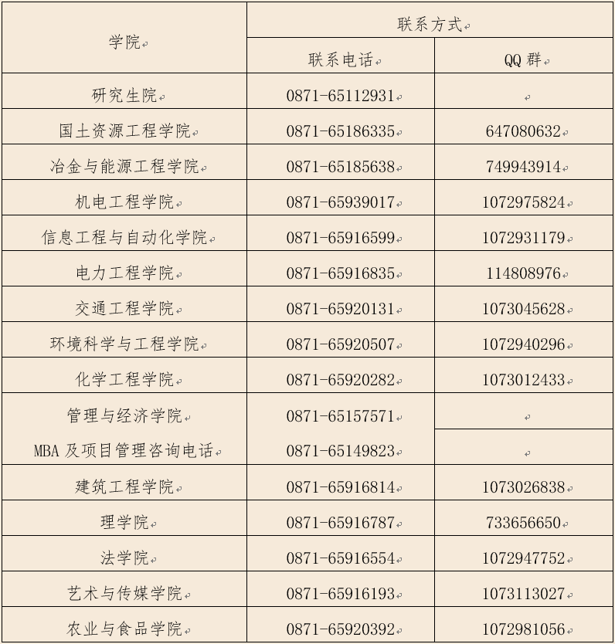
疫情挡不住我们对各位考生的期待，让我们静待春暖花开时，相聚在美丽的昆明理工大学！

